 | МИНИСТЕРСТВО ОБРАЗОВАНИЯ И НАУКИ МУРМАНСКОЙ ОБЛАСТИ  Государственное автономное образовательное учреждение  Мурманской области среднего профессионального образования  «Кольский транспортный колледж»  (ГАПОУ МО «КТК»)

ОТКРЫТЫЙ УРОК

Дисциплина: «Литература»

Тема: Александр Трифонвич Твардовский. Поэма «Василий Тёркин». Тема войны и самоотверженного служения Родине.

Автор: Спиридонова Анастасия Александровна

Должность: преподаватель

г Кола
2017 год

Тема : Александр Трифонвич Твардовский. Поэма «Василий Тёркин». Тема войны и самоотверженного служения Родине.

Воспитательные цели:
• Дать представление о том, что значила Победа для нашей страны;
• Объяснить значение слов, связанных с темой, работа по запоминанию важных дат;
• Воспитывать уважение к ветеранам;
• Воспитывать любовь к Родине и историческому наследию;

Учебные цели:
• Развивать творческие и познавательные способности учащихся;
• Развивать навыки командной работы;
• Развивать умение излагать свои мысли, аргументированно отвечать на поставленный вопрос.

Оборудование: доска, портрет А.Т.Твардовского, компьютер, фотография памятника Твардовскому, текст поэмы «Василий Теркин».

Тип урока: изучение нового материала

Оформление доски: эпиграфы к уроку, портрет А. Твардовского, ключевые даты.

«Василий Теркин» - это лучшее
из всего написанного о войне на войне»
(К.Симонов)
"Война – величайшее из несчастий,
которое мог выдумать человек".
(Л.Толстой)

Ход урока:

- Организационный момент (приветствие учеников и гостей мероприятия)
(Звучит музыка «Вставай страна огромная»)

- Сообщение темы и целей урока.
- Работа по теме.

Учитель:
Сегодня я вам предлагаю ненадолго заглянуть в прошлое с помощью поэмы А.Т.Твардовского «Василий Тёркин». Это будет непросто. Но мы с вами должны понять, что такое война, и какой ценой нам досталась Победа.

На одном из тихих и уютных уголков города Смоленска расположен памятник участникам Великой Отечественной войны 1941-1945 годов. На постаменте высечены имена: Александр Твардовский, Василий Теркин.
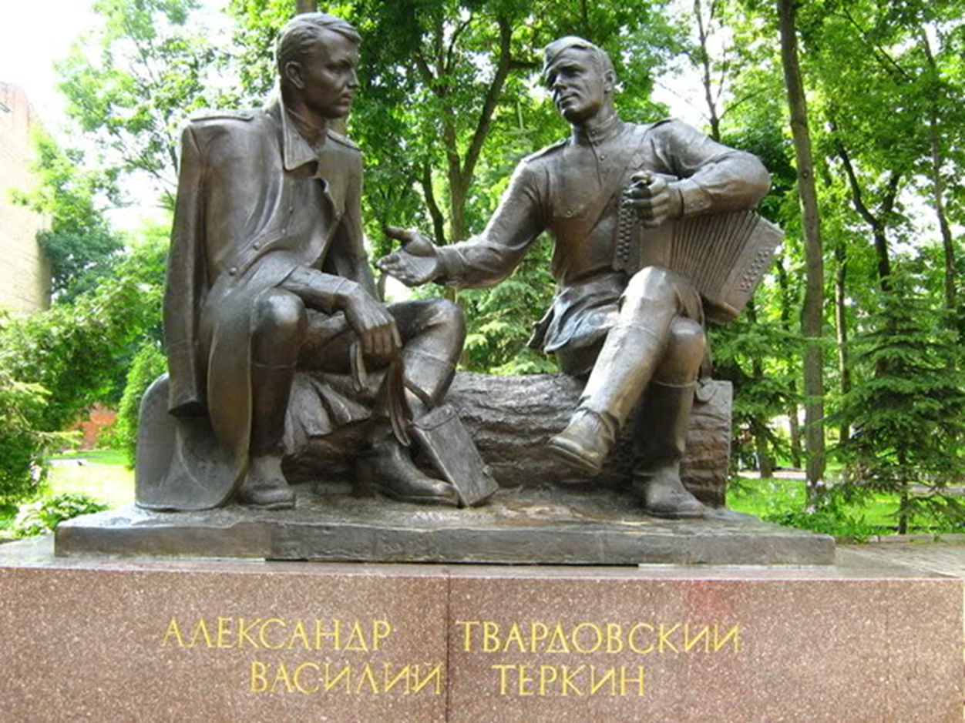
Удобно расположившись на бревне, они увлечённо беседуют, вспоминают дороги пыльные, переправу, своих друзей.

Твардовский сидит, глубоко задумавшись. Он внимательно слушает рассказ об очередном бое, где наши одержали победу, и, возможно, размышляет о своей будущей главе «Книги про бойца». Тёркин же, как всегда, весел и бодр. Вот-вот закончит свою речь и «заведет другую песню»: заиграет на трёхрядке, забыв обо всём на свете. А завтра снова в путь-дорожку фронтовую.

Давайте же и мы прислушаемся к беседе двух бойцов и товарищей - автора известнейшей “Книги про бойца” Александра Твардовского и всенародного героя Василия Тёркина. Они самоотверженно выполняли долг перед Родиной, шагая по военным дорогам, и, вопреки всем трудностям и испытаниям, выжили, потому что любили жизнь, своё Отечество и народ.

Поэт считал «Книгу про бойца» лирикой и публицистикой, песней и поучением, анекдотом и присказкой, разговором по душам и репликой к случаю.
А сейчас следует рассказать об истории создания поэмы.

Подготовленный ученик:
В сентябре 1939 года Александр Трифонович Твардовский был мобилизован в ряды Красной Армии простым солдатом и принял участие в освобождении Западной Белоруссии. В самом начале войны в Финляндии его назначили на должность писателя в звании батальонного комиссара в газету Ленинградского военного округа «На страже Родины». Находясь на этой должности, он постоянно представлял себя на месте простого бойца Красной Армии и сопереживал каждому из них, большинство из которых так и не вернулось домой.

В первые, самые тяжелые, месяцы войны Твардовскому было не до поэмы: вместе с армией он прошел всю войну, самыми трудными ее дорогами, выходил из окружения в 1941 году. К мысли о "Теркине" поэт вернулся в июне 1942 года. Поэма создавалась практически в течение всей войны, следовала за ее ходом, сочетая в себе противоречивые качества: оперативность и высочайшую художественность. Первые главы вышли летом 1942 года, после тяжелого и длительного отступления наших войск к Волге и Северному Кавказу, в один из переломных моментов войны. Тогда люди навряд ли думали о поэзии. Но в книге Твардовского оказалось то, что нашло отклик у многих. Поэма моментально стала знаменитой, хоть и не была завершена. Читатели с нетерпением ожидали газеты с главами поэмы, передавали друг другу.

«Я мечтал о сущем чуде:
Чтоб от выдумки моей
На войне живущим людям
Было, может быть теплей…»

Изначально поэма печаталась разделенной на две, затем на три части до 1946 года, что отражало основные этапы войны: отступление, перелом, изгнание врага с родной земли. Но потом автор отказался от деления на части, от нумерации глав, сделав композицию книги свободней, так как этого требовала особая художественная логика произведения. В поэме нет сюжетного завершения: мы прощаемся с главным героем, Василием Теркиным, незадолго до конца войны, когда враги были изгнаны из Родины.

Ученик:
Читает главу «От автора».

Учитель:
Без чего нельзя прожить на войне?
(учащиеся ищут ответ в тексте и зачитывают)

Вывод: Человек всегда остается человеком, живет ли он в мирное время, или сражается на войне. У него есть потребности. Они не только физиологические, но и духовные (боец нуждается в шутке, чтобы поддерживать боевой дух).

Мы прочитали первую главу, и автор в конце говорит нам: «Эта книга про бойца без начала и конца». Скажите, а закончена ли она по смыслу? (все, что хотел сказать автор, в этой главе сказал, показал картину фронтовых будней солдат).

Запись в тетради:

В центре поэмы - образ Теркина, композиционно объединяющий отдельные главы произведения в одно целое. Теркин Василий Иванович – главный герой поэмы, рядовой пехотинец из смоленских крестьян. Воплощает лучшие черты русского солдата и народа в целом. (мужество, смелость, любовь к труду, скромность, простота, чувство юмора).
По мере работы образ героя укрупнялся, типизировался.
Фамилия Теркин созвучна слову «тереть» (фразеологизм «Тертый калач» - побывал в переделках).

Мы уже знаем, что поэма представляет цепь эпизодов из военной жизни главного героя, которые не всегда событийно связаны между собой. Поэма «Василий Теркин» состоит из отдельных глав, каждая из которых имеет свое название

О чём говорят названия глав поэмы? (анализ содержания).

Названия глав отражают взгляд простого бойца на ход войны. Рассказывается о жизни человека на войне («в быту суровом»). Это отражено во многих зарисовках, например, «На привале», «Перед боем», «Два солдата» …. О том, как воевал Василий Тёркин, рассказано в главах «Переправа», «О войне!», « Поединок», «Теркин ранен», «О награде».

Посмотрите на изображение памятника ещё раз. Как вы думаете, какие черты характера должны быть у Василия Тёркина?

Обратимся к главе «На привале».

Ученик:

«На привале». (отрывок)
- Дельный, что и говорить,
Был старик тот самый,
Что придумал суп варить
На колесах прямо.
Суп - во-первых. Во-вторых,
Кашу в норме прочной.
Нет, старик он был старик
Чуткий - это точно.

Слышь, подкинь еще одну
Ложечку такую,
Я вторую, брат, войну
На веку воюю.
Оцени, добавь чуток.

Покосился повар:
"Ничего себе едок -
Парень этот новый".
Ложку лишнюю кладет,
Молвит несердито:

- Вам бы, знаете, во флот
С вашим аппетитом.
Тот: - Спасибо. Я как раз
Не бывал во флоте.
Мне бы лучше, вроде вас,
Поваром в пехоте. -
И, усевшись под сосной,
Кашу ест, сутулясь.

"Свой?" - бойцы между собой, -
"Свой!" - переглянулись.

И уже, пригревшись, спал
Крепко полк усталый.
В первом взводе сон пропал,
Вопреки уставу.

Привалясь к стволу сосны,
Не щадя махорки,
На войне насчет войны
Вел беседу Теркин.

- Вам, ребята, с серединки
Начинать. А я скажу:
Я не первые ботинки
Без починки здесь ношу.
Вот вы прибыли на место,
Ружья в руки - и воюй.
А кому из вас известно,
Что такое сабантуй?

Учитель:
Какие черты характера отмечает автор у Василия Теркина?
(Немудрящий, простак - балагур, считающий, что лучшее место в армии – это «повара в пехоте»)
При помощи каких художественных средств он раскрывает характер Василия Теркина?
(Разговорная речь, меткие выражения)

В конце этой главы автор сам характеризует Теркина. Как? Прочитаем.

Ученик:

Теркин - кто же он такой?
Скажем откровенно:

Просто парень сам собой
Он обыкновенный.

Впрочем, парень хоть куда.
Парень в этом роде
В каждой роте есть всегда,
Да и в каждом взводе.

И чтоб знали, чем силен,
Скажем откровенно:

Красотою наделен
Не был он отменной,

Не высок, не то чтоб мал,
Но герой - героем.
На Карельском воевал -
За рекой Сестрою.

И не знаем почему, -
Спрашивать не стали, -
Почему тогда ему
Не дали медали.

Учитель:
Что автор говорит о своем герое?
(Просто парень сам собой он обыкновенный).

Боец Василий Теркин является собирательным образом. Таких, как он, на войне было много.
Скажите, как от образа одного человека Александр Трифонович переходит к обобщенному образу? Подтвердите текстом произведения.

Ученик:

С первых дней годины горькой,
В тяжкий час земли родной,
Не шутя, Василий Теркин,
Подружились мы с тобой.

Я забыть того не вправе,
Чем твоей обязан славе,
Чем и где помог ты мне,
Повстречавшись на войне.

От Москвы, от Сталинграда
Неизменно ты со мной -
Боль моя, моя отрада,
Отдых мой и подвиг мой!

Эти строки и страницы -
Дней и верст особый счет,
Как от западной границы
До своей родной столицы,
И от той родной столицы
Вспять до западной границы,
А от западной границы
Вплоть до вражеской столицы
Мы свой делали поход.

Смыли весны горький пепел
Очагов, что грели нас.
С кем я не был, с кем я не пил
В первый раз, в последний раз..

С кем я только не был дружен
С первой встречи близ огня.
Скольким душам был я нужен,
Без которых нет меня.

Скольких их на свете нету,
Что прочли тебя, поэт,
Словно бедной книге этой
Много, много, много лет.
Учитель:
На кого была рассчитана поэма?
(На бойцов нашей Родины)

Какая задача была у автора, когда он писал книгу?
(Поддержать боевой дух красноармейцев)

Каким языком написана поэма, что она понятна любому человеку, любому солдату? (простым, народным, понятным).

Найдите примеры народной речи.

Ученики:
« Потому - хозяин-барин
Ничего нам не сказал.
Может, нынче землю парит,
За которую стоял..»

« - Нет, не чурка и не бочка -
Просто глазу маята.
- Не пловец ли одиночка?
- Шутишь, брат. Вода не та!»

« "Это - наши, - понял парень, -
Наши бьют, - теперь каюк".»

Учитель:
Какой предстаёт перед нами Родина?

Её образ запечатлён с безграничной любовью. Это и мать-старуха, и необъятные просторы, и великая земля, которая рождает настоящих героев. Отечество под угрозой и долг народа — защитить его ценой жизни.
Ученик:
Грянул год, пришел черед,
Нынче мы в ответе
За Россию, за народ
И за все на свете.
От Ивана до Фомы,
Мертвые ль, живые,
Все мы вместе — это мы,
Тот народ, Россия.
И поскольку это мы,
То скажу вам, братцы,
Нам из этой кутерьмы
Некуда податься.
Тут не скажешь: я — не я,
Ничего не знаю,
Не докажешь, что твоя
Нынче хата с краю.
Не велик тебе расчет
Думать в одиночку.
Бомба — дура. Попадет
Сдуру прямо в точку.
На войне себя забудь,
Помни честь, однако,
Рвись до дела — грудь на грудь,
Драка — значит, драка.
Итог урока:
Как автор раскрыл тему войны в поэме?
(Очень лично, с оптимизмом и непременной верой в победу)
Поэма «Василий Теркин» - энциклопедией Великой Отечественной войны. Помимо главного героя в книге есть множество других персонажей — бойцы и простой народ, переживающий страшное время в тылу или немецком плену.

Объявление оценок.
Запись домашнего задания.

